COMPTE RENDU BDA TP06
Plan d’exécution des requêtes «explain plan»
Sommaire
Table des matières
1-Introduction 3
2-Les requêtes 4
1) Requête avec sélection et projection 4
2) Requête avec jointure 8
3-Conclusion : 16

1-Introduction
Le sujet de ce TP concerne l’étude de la façon dont Oracle Sql developer traite les requêtes.
L’objectif est de générer et interpréter les arbres logiques et physiques de différentes requêtes.
Pour ce faire nous avons utilisé un logiciel : Oracle SQL Developer.

2-Les requêtes
Ce TP vise à comprendre le fonctionnement interne du calcul des requêtes LID. Le SGBD construit un plan d’exécution des requêtes optimal afin de calculer cette dernière le plus rapidement possible.

1) Requête avec sélection et projection
Oracle permet la consultation du plan d’exécution (explain plan) des requêtes. Pour ce faire, il convient d’interroger la table PLAN_TABLE après avoir soumis la requête à l’explain plan.
Voici les commandes :
1. // suppression de l’ancien plan d’exécution
DELETE FROM plan_table;
2. // construction du plan d’exécution
EXPLAIN PLAN
SET statement_id = 'Q1'
FOR SELECT numCli, nom, prenom FROM Client WHERE Pays = 'FRA' AND DateN > TO_DATE('01/01/1999','DD/MM/YYYY');
3. // affichage du plan d’exécution
SELECT id, parent_id, operation, options, object_name, filter_predicates, access_predicates, projection
FROM PLAN_TABLE
WHERE statement_id = 'Q1';

Donnez l’arbre algébrique physique issu de l’explain plan d’Oracle.
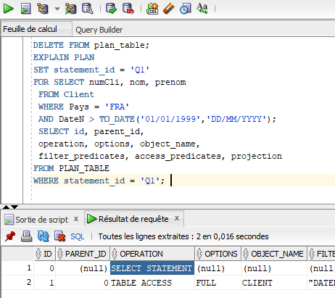
Arbre physique :
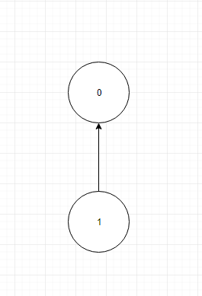

Représentez l’arbre algébrique logique optimal qui lui correspond en utilisant les notations étudiées en cours (algèbre relationnelle).

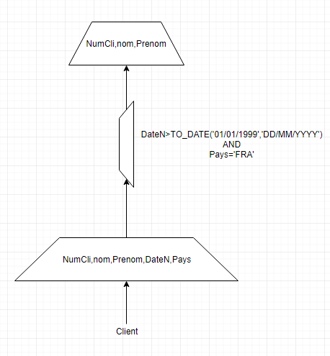

Reprenez la requête précédente sous SQL Developer directement.
SELECT numCli, nom, prenom
FROM Client
WHERE Pays = 'FRA' AND DateN > TO_DATE('01/01/1999','DD/MM/YYYY');
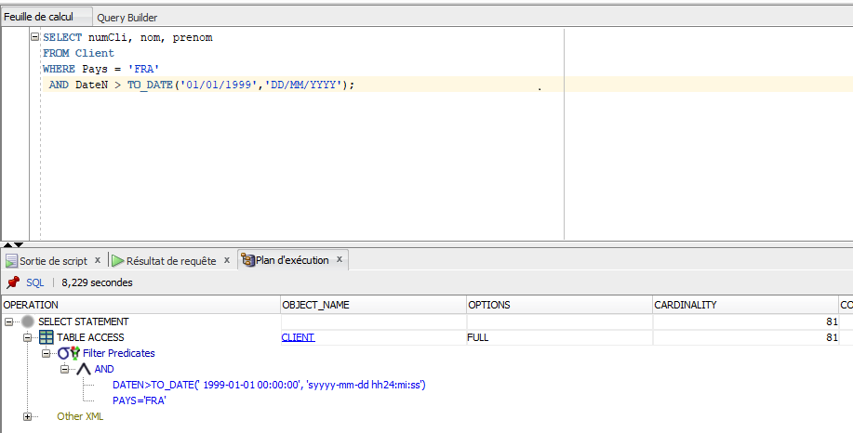

2) Requête avec jointure

Soit la requête qui calcule la liste des clients (nom, prenom) présents au camping durant la haute saison, pour les locations effectuées par Morrel Cristina. Donnez l’arbre algébrique physique issu de l’explain plan d’Oracle.
SELECT DISTINCT C2.nom, C2.prenom
FROM Client C1, Client C2, Louer L, Participer P
WHERE C1.numCli = L.numCli
AND C1.numCli = P.numCli
AND C2.numCli = P.numCliP
AND L.numCli = P.numCli
AND L.numLoc = P.numLoc
AND L.dateDeb = P.dateDeb
AND C1.nom = 'Morrell'
AND C1.prenom = 'Cristina'
AND P.dateDeb BETWEEN TO_DATE('14/07/2017','DD/MM/YYYY')
AND TO_DATE('15/08/2017','DD/MM/YYYY'))
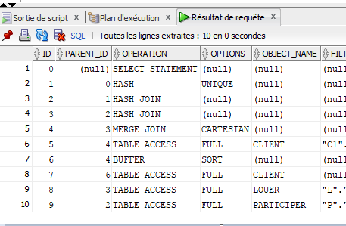

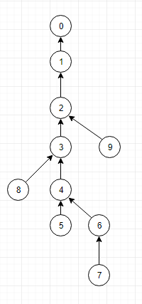
Arbre physique :

Relevez le coût théorique de ce plan d’exécution.

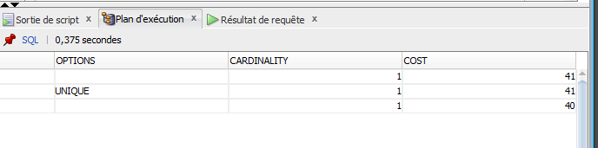
Coût théorique : 41

Représentez l’arbre algébrique logique optimal qui lui correspond en utilisant les notations étudiées en cours (algèbre relationnelle).
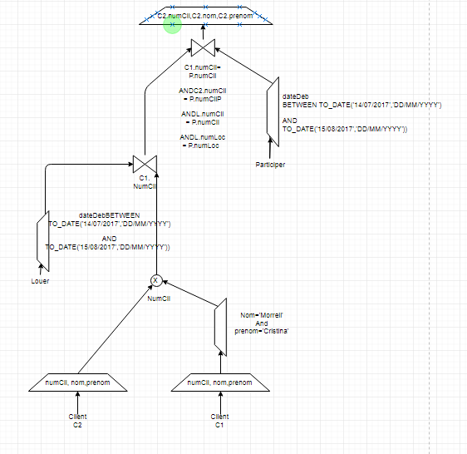

Modifiez votre vue afin d’ajouter les jours en tant que participant à une location (dans PARTICIPER).
Indication. Rappelons qu’un UNIQUE INDEX est automatiquement créé avec les contraintes de clés primaires. Les commandes pour ajouter des index sur d’autres attributs sont les suivantes :
CREATE UNIQUE INDEX nomIndex ON nomTable (ListeAttr);
CREATE INDEX nomIndex ON nomTable (ListeAttr);

− Sur Participer (dateDeb)
− Sur Client (nom, prenom)
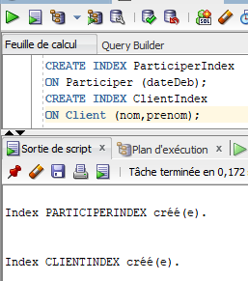

Vérifiez la présence des index (USER_INDEXES).
Les index de manière générale permettent un accès plus rapide aux tables. Il s’agit au niveau physique de fichiers annexes ajoutés et utilisés par le système pour accéder plus rapidement aux données. Leur présence associée aux tables influence donc l’optimiseur d’Oracle qui établit des plans d’exécution différents.
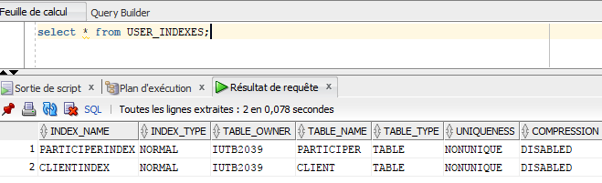

Affichez à nouveau le plan d’exécution de la requête en présence de ces nouveaux index. Que constatez-vous au niveau du coût de la requête (COST) ? Que constatez-vous au niveau du l’arbre algébrique ?
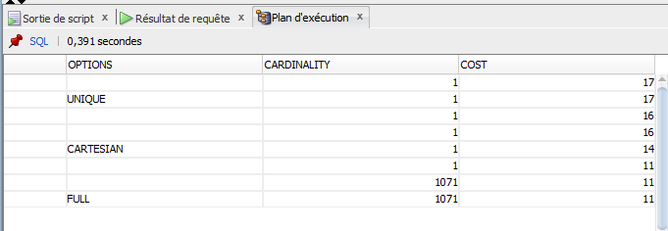
Coût théorique : 17, le coût a donc beaucoup baissé.
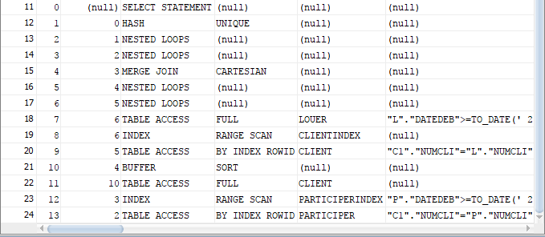
On remarque qu’il y a plus d’étape, néanmoins la requête utilise les index et des nested Loops qui sont des jointures moins coûteuses.

Ajoutez les index multiples sur les attributs clés étrangères de la requête
− Sur Participer (numCliP)
− Sur Louer (numCli)
− Sur Participer (numCli,numLoc,dateDeb)
CREATE INDEX ParticiperIndexNumcliP
ON Participer (numClip);
CREATE INDEX LouerIndexNumcli
ON Louer (numCli);
CREATE INDEX ParticiperIndexLouer
ON Participer (numCli,numLoc,dateDeb);

Affichez à nouveau le plan d’exécution de la requête en présence de ces nouveaux index. Que constatez-vous au niveau du coût de la requête (COST) ? Que constatez-vous au niveau du l’arbre algébrique ?
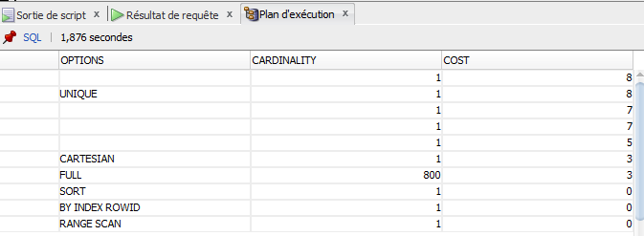
Coût théorique : 8, il a encore baissé
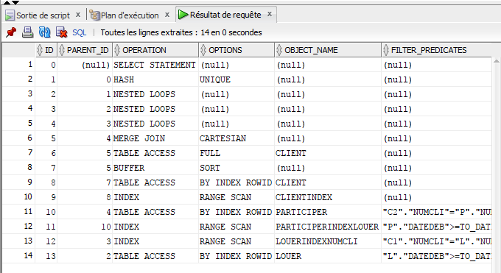
On remarque qu’il y a autant d’étape, néanmoins la requête utilise plus d’index et effectue moins de jointures.

Ajoutez les clés primaires (et donc des index uniques) sur les attributs de la requête
− Sur (numCli)
− Sur (numCli,numLoc,dateDeb)
CREATE UNIQUE INDEX numCli
ON CLIENT (numCLi);
CREATE UNIQUE INDEX Louer
ON LOUER (numCLi,numLoc,dateDeb);

Affichez à nouveau le plan d’exécution de la requête en présence de ces nouveaux index. Que constatez-vous au niveau du coût de la requête (COST) ? Que constatez-vous au niveau du l’arbre algébrique ?

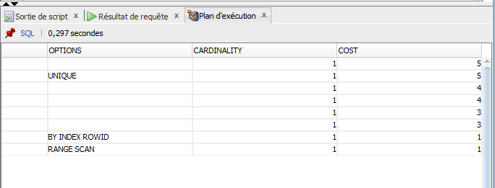
Coût théorique : 5, il a encore baissé
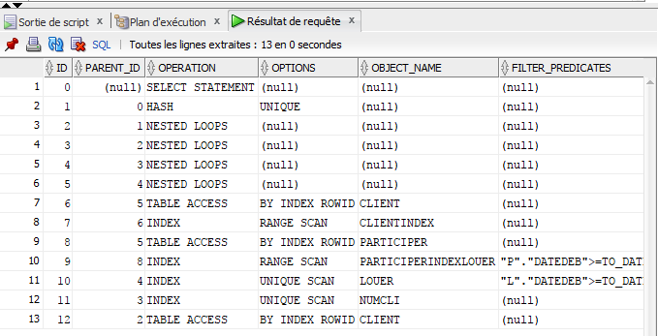
On remarque qu’il y a une étape en moins, la requête utilise uniquement des index, des tables access et nested Loops et Oracle n’effectue plus de jointures coûteuses.

3-Conclusion :
A l’issue de ce TP, nous savons afficher l’arbre algébrique d’une requête, l’analyser et interpréter son coût et l’améliorer (le réduire) grâce aux index.

